**附件： 网上报名方法**

1. 手机报名：
2. 扫描二维码
3. 点击“参赛单位登录”
4. 下拉选择报名单位
5. 初始密码：ydh123456
6. 完成运动员和领队、教练的报名
7. 电脑报名：
8. 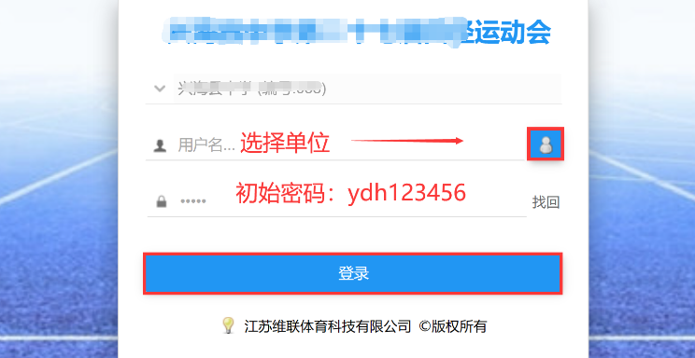登录网址<https://www.wlydh.cn/wls/?yh=115>，点击用户名右侧按钮选择单位，初始密码：ydh123456
9. 修改单位信息：登录系统后，尽快修改单位密码，以免信息泄露。
10. 报领队、教练员、运动员，注意至少先报一名领队或教练方可报运动员，选择组别，输入姓名，勾选项目，点击“添加”，完成一个人的报名。集体项目在任意男生一次性勾选所有参赛项目即可。
11. 报全部报名结束用系统打印报名表自行留存。
12. 报名问题咨询

李老师 电话（微信）13605164757